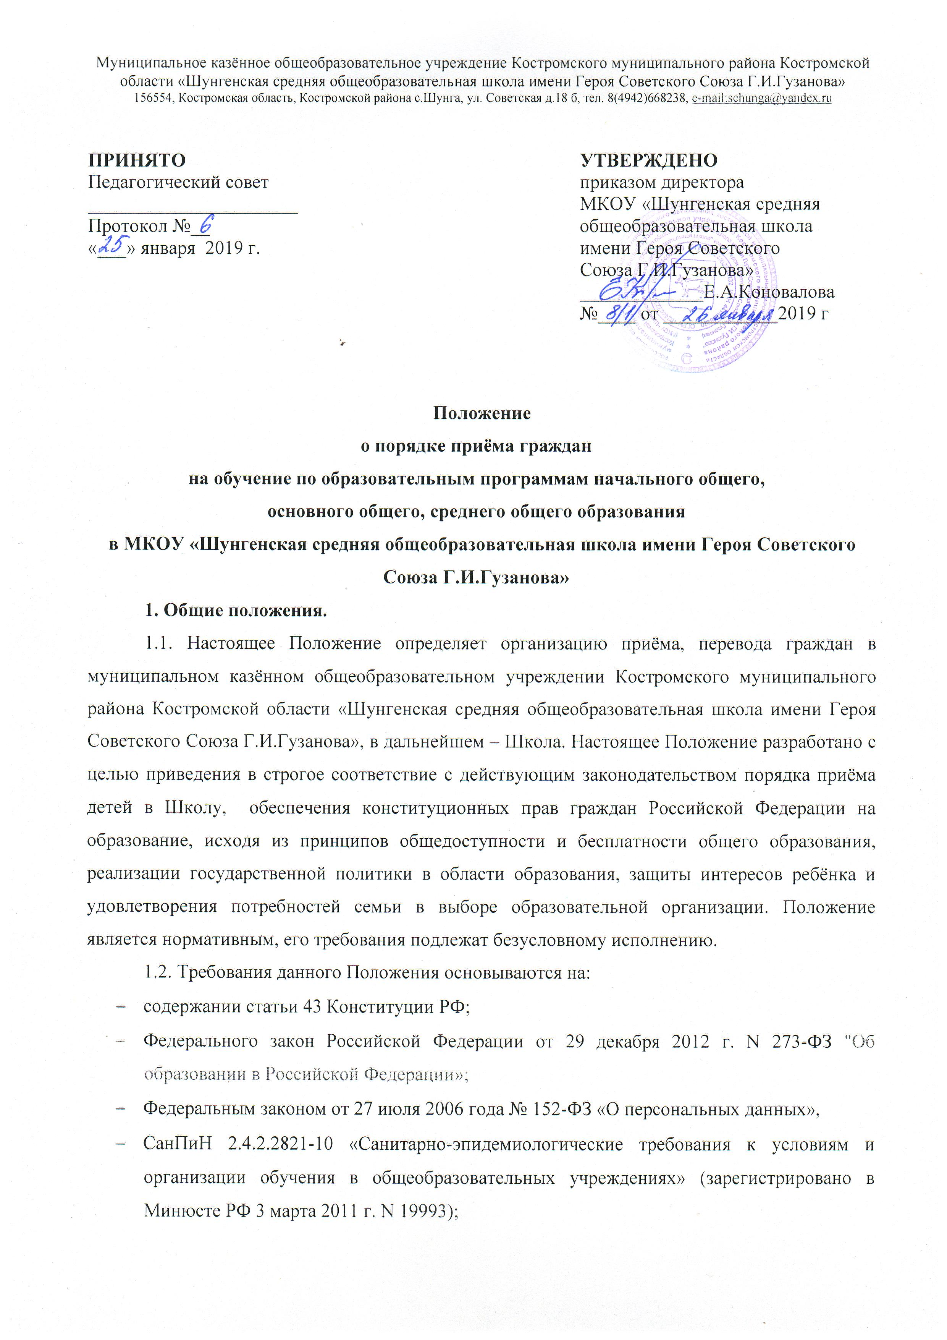
Приказе Министерства образования и науки Российской Федерации (Минобрнауки России) от 22 февраля 2014 г. N 32 "Об утверждении Порядка приема граждан на обучение по образовательным программам начального общего, основного общего и среднего общего образования» (зарегистрирован Министерством юстиции РФ 02.04.2014 № 31800);
- Приказом департамента образования и науки Костромской области от 14 декабря 2018 года № 2000 «Об организации работы автоматизированной системы управления системой образования Костромской области»;
- Приказом управления образования администрации Костромской области от 23 января 2019 года №23 «О комплектовании первых классов с использованием автоматизированной системы «Е-услуги. Образование»»;
- Уставом Школы.
2. Правила приема в Школу
2.1. Правила приема в МКОУ «Шунгенская средняя общеобразовательная школа имени Героя Советского Союза Г.И.Гузанова» обеспечивают прием граждан, имеющих право на получение общего образования соответствующего уровня и проживающих на территории, за которой закреплена школа (ч.3. ст.67 ФЗ от 29.12.2012 г №273-ФЗ «Об образовании в Российской Федерации»)
2.2. В приеме в МКОУ «Шунгенская средняя общеобразовательная школа» может быть отказано только по причине отсутствия в ней свободных мест, за исключением случаев индивидуального отбора при приеме либо переводе в МКОУ «Шунгенская средняя общеобразовательная школа имени Героя Советского Союза Г.И.Гузанова» для получения основного общего и среднего общего образования с углубленным изучением отдельных учебных предметов или для профильного обучения. В случае отсутствия мест родители (законные представители) ребенка для решения вопроса о его устройстве в другую общеобразовательную организацию обращаются непосредственно в Управление образования администрации Костромского муниципального района (ч.4 ст.67 ФЗ от 29.12.2012 г №273-ФЗ «Об образовании в Российской Федерации»).
2.3. Прием граждан на обучение по основным общеобразовательным программам за счет средств бюджетных ассигнований муниципального бюджета проводится на общедоступной основе, кроме организации индивидуального отбора при приеме в МКОУ «Шунгенская средняя общеобразовательная школа имени Героя Советского Союза Г.И.Гузанова» для получения среднего общего образования с углубленным изучением отдельных учебных предметов или для профильного обучения.
2.4. Прием иностранных граждан и лиц без гражданства для обучения по общеобразовательным программам за счет бюджетных ассигнований осуществляется в соответствии с международными договорами РФ, Федеральным законом от 29.12.2012 г №273-ФЗ «Об образовании в Российской Федерации») и настоящим Положением.
2.5. Школа обязана ознакомить поступающего и (или) его родителей (законных представителей) со своим Уставом, с лицензией на осуществление образовательной деятельности, со свидетельством о государственной аккредитации, с образовательными программами и другими документами, регламентирующими организацию и осуществление образовательной деятельности, права и обязанности обучающихся (ч.2.ст.55 ФЗ от 29.12.2012 г №273-ФЗ «Об образовании в Российской Федерации»).
2.6. Школа с целью проведения организованного приема граждан в первый класс размещает на информационном стенде, на официальном сайте в сети «Интернет», в средствах массовой информации (в том числе электронных) информацию о:
- количестве мест в первых классах не позднее 10 календарных дней с момента издания распорядительного акта о закрепленной территории (который издается органом местного самоуправления муниципального района не позднее 1 февраля текущего года);
- наличии свободных мест для приема детей, не проживающих на закрепленной территории, не позднее 1 июля.
2.7. Прием граждан в Школу осуществляется следующими способами:
1) по личному заявлению родителя (законного представителя) ребенка при предъявлении оригинала документа, удостоверяющего личность родителя (законного представителя), либо оригинала документа, удостоверяющего личность иностранного гражданина и лица без гражданства в Российской Федерации в соответствии со статьей 10 Федерального закона от 25 июля 2002 г. N 115-ФЗ "О правовом положении иностранных граждан в Российской Федерации" (Собрание законодательства Российской Федерации, 2002, N 30, ст. 3032).
2) в форме электронного документа с использованием информационно-телекоммуникационных сетей общего пользования на портале «Образование Костромской области» в режиме круглосуточного доступа (http://esp.eduportal44.ru/Modules/FIRSTGRADEMODULE/?once=tnRsvpv9#/).
В случае подачи заявления через портал, родителю (законному представителю) необходимо в 3-хдневный срок представить в общеобразовательное учреждение документы, необходимые для зачисления, в соответствии с пунктом 3.2.
В заявлении родителями (законными представителями) ребенка указываются следующие сведения:
- Фамилия, имя, отчество (последнее – при наличии) ребенка;
- Дата и место рождения ребенка;
- Фамилия, имя, отчество (последнее – при наличии) родителей (законных представителей) ребенка.
- Адрес места жительства ребенка, его родителей (законных представителей).
- Контактные телефоны родителей (законных представителей) ребенка.
Примерная форма заявления размещается на информационном стенде и (или) на официальном сайте школы в сети Интернет.
2.8. Родители (законные представители) детей, являющихся гражданами Российской Федерации, не зарегистрированных на закрепленной территории, дополнительно предъявляют оригинал свидетельства о рождении ребенка, либо заверенную в установленном порядке копию документа, подтверждающего родство заявителя (или законность представления прав обучающегося).
2.9. Родители (законные представители) детей, являющихся иностранными гражданами или лицами без гражданства, дополнительно предъявляют документ, подтверждающий родство заявителя (или законность представления прав ребенка), и документ, подтверждающий право заявителя на пребывание в Российской Федерации, все документы предоставляются на русском языке или вместе с заверенными в установленном порядке переводом на русский язык.
2.9. Родители (законные представители) детей имеют право по своему усмотрению представлять другие документы, в том числе медицинское заключение о состоянии здоровья ребенка.
2.10. При приеме в первый класс в течение учебного года или во второй и последующий классы родители (законные представители) обучающегося дополнительно представляют личное дело обучающегося, выданное учреждением, в котором он обучался ранее.
2.11. При приеме в Школу для получения среднего общего образования предоставляется аттестат об основном общем образовании установленного образца.
2.12. Прием на обучение в Школу для получения среднего общего образования с углубленным изучением отдельных учебных предметов или для профильного обучения регламентируется Порядком организации индивидуального отбора обучающихся при приеме (переводе) в МКОУ «Шунгенская средняя общеобразовательная школа» для получения среднего общего образования с углубленным изучением отдельных предметов и (или) для профильного обучения (при .
2.13. Дети с ограниченными возможностями здоровья принимаются на обучение по адаптированной основной общеобразовательной программе только с согласия их родителей (законных представителей) и на основании рекомендаций психолого-медико-педагогической комиссии.
3. Порядок приема в 1-е классы Школы:
3.1. В Школе комплектуются первые классы. Расчетное количество обучающихся в первых классах определяется исходя из расчета площади на одного обучающегося и расстановки мебели в соответствии с разделом V Постановления Главного государственного санитарного врача РФ от 29 декабря 2010 г. N 189"Об утверждении СанПиН 2.4.2.2821-10 "Санитарно-эпидемиологические требования к условиям и организации обучения в общеобразовательных учреждениях".
В первый класс принимаются дети, достигшие возраста 6-7 лет (не менее шести с половиной лет на 1 сентября текущего года), но не позже достижения ими возраста 8 лет при отсутствии противопоказаний по состоянию здоровья. Прием детей для обучения в более раннем возрасте осуществляется при наличии разрешения Учредителя.
Приём детей в первые классы Школы проводится в заявительном порядке.
3.2. Документы, предъявляемые родителями (законными представителями) детей, проживающих на закрепленной территории (дополнительно к п 2.7-2.9 настоящего Положения):
- оригинал свидетельства о рождении ребенка или документ, подтверждающий родство заявителя;
- свидетельство о регистрации ребенка по месту жительства или по месту пребывания на закрепленной территории или документ, содержащий сведения о регистрации ребенка по месту жительства или по месту пребывания на закрепленной территории;
3.3. Копии предъявляемых при приеме документов хранятся в Школе на время обучения ребенка.
3.4. Требование предоставления других документов в качестве основания для приема детей в Школу не допускается.
3.5. Прием заявлений в первый класс Школы для граждан, проживающих на закрепленной территории начинается не позднее 1 февраля и завершается не позднее 30 июня текущего года.
3.6. Территории, закрепленные за школой определяются на основании Постановления администрации Костромского муниципального района Костромской области ежегодно до 01 февраля.
3.7. Зачисление в учреждение оформляется приказом руководителя учреждения в течение 7 рабочих дней после приема документов.
3.8. Для детей, не проживающих на закрепленной территории, прием заявлений в первый класс начинается с 1 июля текущего года до момента заполнения свободных мест, но не позднее 5 сентября текущего года.
Школа, закончившая прием в первый класс детей, проживающих на закрепленной территории, осуществляет прием детей, не проживающих на закрепленной территории, ранее 1 июля.
3.9. Для удобства родителей (законных представителей) детей Школа устанавливает график приема документов в зависимости от адреса регистрации по месту жительства (пребывания).
3.10. При приеме на свободные места детей, не проживающих на закрепленной территории, преимущественным правом обладают дети граждан, имеющие право на первоочередное предоставление места в учреждении в соответствии с законодательством Российской Федерации и нормативными правовыми актами субъекта Российской Федерации.
3.11. Факт ознакомления родителей (законных представителей) ребенка с лицензией на осуществление образовательной деятельности, свидетельством о государственной аккредитации учреждения, Уставом Школы фиксируется в заявлении о приеме и заверяется личной подписью родителей (законных представителей) ребенка.
3.12. Подписью родителей (законных представителей) ребенка фиксируется также согласие на обработку их персональных данных и персональных данных ребенка в порядке, установленном законодательством Российской Федерации (ч.1.ст6 ФЗ от 27.07.2006 г №152-ФЗ «О персональных данных»).
3.13. Документы, представленные родителями (законными представителями) детей, регистрируются в журнале приема заявлений. После регистрации заявления родителям (законным представителям) детей выдается расписка в получении документов, содержащая информацию о регистрационном номере заявления ребенка о приеме ребенка в Школу, перечне предоставленных документов. Расписка заверяется подписью должностного лица Школы, ответственного за прием документов и печатью Школы.
3.14. На каждого ребенка, зачисленного в Школу, заводится личное дело, в котором хранятся все сданные при приеме и иные документы.
3.15. Распорядительные акты о приеме детей на обучение размещаются на информационном стенде Школы в день их издания.
4. Перевод из общеобразовательного учреждения
4.1. Перевод обучающихся из Школы осуществляется в соответствии с ФЗ от 29.12.2012 г №273-ФЗ «Об образовании в Российской Федерации».
4.2. Обучающиеся могут быть переведены в другие общеобразовательные учреждения в следующих случаях:
- по заявлению родителей (законных представителей);
- в связи с переменой места жительства;
- в связи с переходом в общеобразовательное учреждение, реализующее другие виды образовательных программ;
- по рекомендации медико-психолого-педагогических комиссий в связи с состоянием здоровья обучающегося;
- по решению суда в связи с девиантным (общественно опасным) поведением обучающегося.
4.3. Переход обучающихся из Школы в другое общеобразовательное учреждение или из одного класса в другой осуществляется исключительно с письменного согласия родителей (законных представителей) несовершеннолетнего ребёнка, кроме, как по решению суда.
4.4. Обучающийся может перейти в другое общеобразовательное учреждение в течении учебного года при наличии в соответствующем классе вакантных мест согласно установленному для данного учреждения норматива. При переходе в общеобразовательное учреждение, закреплённое за местом проживания, отказ в приёме по причине отсутствия вакантных мест не допускается.
4.5. По рекомендации медико-психолого-педагогических комиссий при согласии родителей (законных представителей) обучающийся может быть переведён в образовательное учреждение, реализующее другие виды образовательных программ или класс компенсирующего обучения другого общеобразовательного учреждения, обеспечивающие его обучение, воспитание, социальную адаптацию и интеграцию в обществе, в сроки, рекомендованные комиссией.
4.6. Перевод по решению суда в связи с девиантным (общественно опасным) поведением производится в установленном законом порядке на основании решения суда.
4.7. При переводе обучающемуся и (или) его родителям (законным представителям) выдаются документы, которые они обязаны представить в образовательное учреждение:
- личное дело;
- табель успеваемости (или аттестат об основном общем образовании);
4.8. Администрация школы несет ответственность за соблюдение правил приема в Школу и обеспечение гражданам общедоступного и бесплатного общего образования.

